Do przedszkola należy przynieść:
1. Kapcie na gumowej podeszwie, antypoślizgowe, najlepiej zapinane na rzepy (dziecko może je samo założyć i zdjąć) - podpisane
2. Zapasowa bielizna i ubranie w worku (2 komplety), które zostawiamy w szatni – podpisane
3. Nakrycie głowy zawsze odpowiednie do pory roku
4. Piżamka w worku - podpisana
5. Śpiworek i poduszeczka - podpisane

WSKAZÓWKI DLA RODZICÓW ODNOŚNIE ADAPTACJI DZIECKA DO PRZEDSZKOLA
Oto kila rad dla rodziców, które pomogą zminimalizować negatywne skutki adaptacji Waszego dziecka do przedszkola:
· Nie przeciągaj pożegnania w szatni, pomóż dziecku rozebrać się, pocałuj je i wyjdź, przekazując maluszka nauczycielce.
· Nie zabieraj dziecka do domu, kiedy płacze przy rozstaniu; jeśli zrobisz to choć raz, będzie wiedziało, że łzami można wszystko wymusić.
· Nie obiecuj: jeśli pójdziesz do przedszkola, to coś dostaniesz; kiedy będziesz odbierać dziecko, możesz dać mu maleńki prezent, ale nie może to być forma przekupywania, lecz raczej nagrody. Z czasem ten bodziec stanie się zbędny.
· Nie wymuszaj na dziecku, żeby zaraz po przyjściu do domu opowiedziało, co wydarzyło się w przedszkolu- to powoduje niepotrzebny stres.
· Jeśli dziecko przy pożegnaniu płacze, postaraj się, żeby przez kilka dni odprowadzał je do przedszkola tata lub inna osoba, którą dziecko zna.
· Staraj się określać, kiedy przyjdziesz po dziecko, w miarę dokładnie: nie mów „przyjdę, kiedy skończę pracę” ponieważ dziecko nie wie, o której godzinie rodzice kończą pracę. Lepiej powiedzieć „odbiorę cię z przedszkola po podwieczorku/ obiedzie”. Jest to dla dziecka dobra miara czasu, gdyż wie, kiedy są posiłki. Najważniejsze jest to, by DOTRZYMYWAĆ SŁOWA!
· Nie okazuj negatywnych emocji: nie płacz, nie wracaj pod drzwi, gdy słyszysz, że dziecko płacze. Takie zachowania są u dziecka rozpoczynającego funkcjonowanie poza środowiskiem rodzinnym zupełnie normalne! Jednak kiedy zobaczy, że rodzic czuje się niepewnie w sytuacji pozostawienia go w przedszkolu, będzie miało wrażenie, że dzieje się coś złego, co spotęguje stres.
· Każde dziecko uspokaja się w zasadzie od razu po zamknięciu drzwi do sali, ponieważ absorbują je nowi koledzy, wielość zabawek, a życzliwa uśmiechnięta pani zawsze dziecko przytuli, weźmie na kolana i uspokoi, zajmując uwagę dziecka czymś miłym i pozytywnym.
· Tłumacz dziecku, że reguły obowiązujące w przedszkolu są dobre. Dzieci lubią, gdy ich świat jest uporządkowany i ma swoją harmonię. Brak zasad i wymogów ze strony nauczyciela sprawia, że dziecko odczuwa chaos, a to powoduje brak poczucia stabilności i bezpieczeństwa w nowym miejscu.
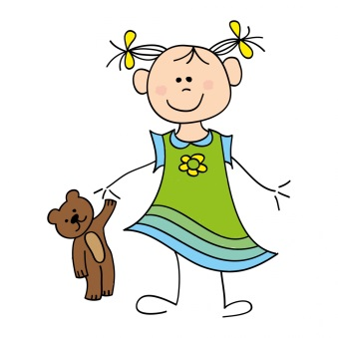
· Wszystkie wątpliwości lub pytania kieruj do nauczyciela. To osoba, która spędza z dzieckiem większość dnia, więc doskonale je zna i jest kompetentna w swoim zawodzie. Na pewno uzyskasz pomoc i osiągniesz porozumienie. Dziecko widząc, że rodzice rozmawiają z nauczycielem, czuje się bezpieczne.

